Jarret de veau Renaissance
Veau · 4 personnes
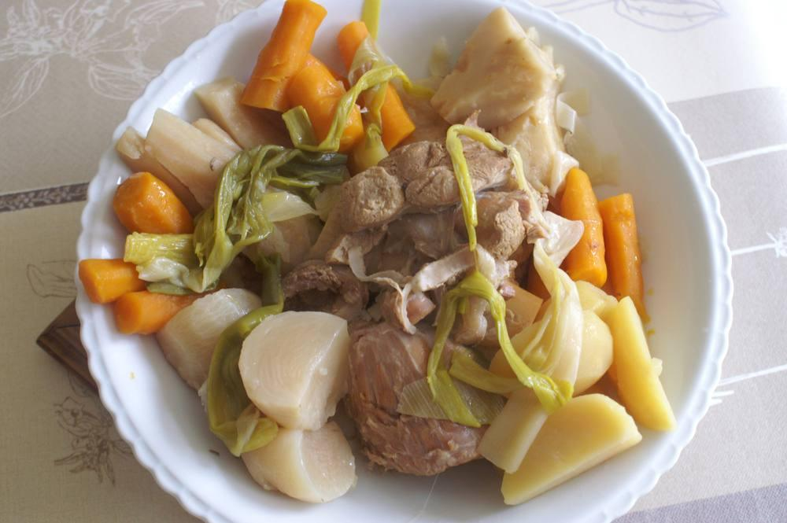

Ingrédients
- 1 gros jarret de veau de 1 kg 200
- 8 carottes moyennes
- 4 navets
- 2 poireaux fendus en 2
- 4 oignons piqués de clous de girofle
- 4 pommes de terre moyennes
- 4 branches de céleri et un quart de céleri-rave
- Sel, poivre

Préparation
1. Dans une cocotte-minute, mettre 2 l d'eau, porter à ébullition, y plonger le jarret, écumer si besoin, saler, poivrer.
2. Ajouter tous les légumes et faire cuire sous pression 2 pendant 45'.
3. Servir sur des assiettes chaudes avec moutarde et mayonnaise.

